學號：B02705027 系級： 資管四 姓名：陳信豪

1.1. Dataset 中前 10 個人的前 10 張照片的平均臉和 PCA 得到的前 9 個 eigenfaces:

答： (左圖平均臉，右圖為 3x3 格狀 eigenfaces, 順序為 左到右再上到下)

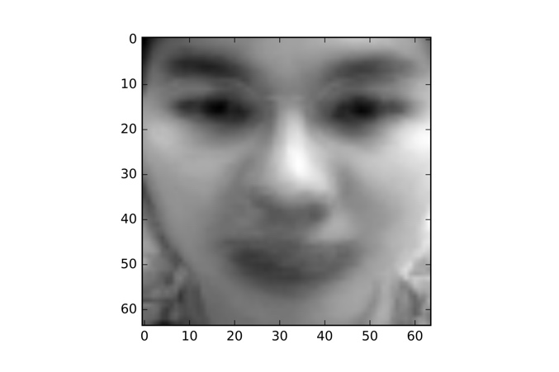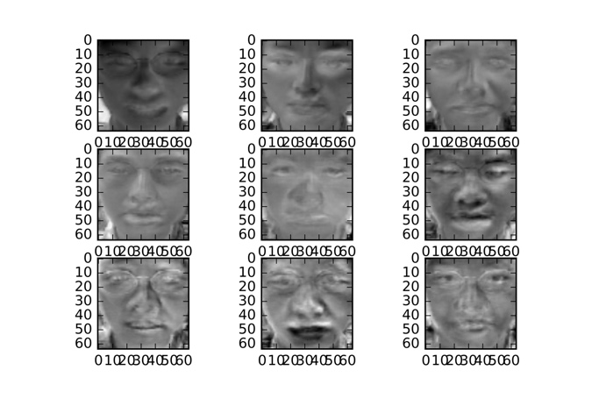

1.2. Dataset 中前 10 個人的前 10 張照片的原始圖片和 reconstruct 圖 (用前 5 個 eigenfaces):

答：(左右各為 10x10 格狀的圖, 順序一樣是左到右再上到下)

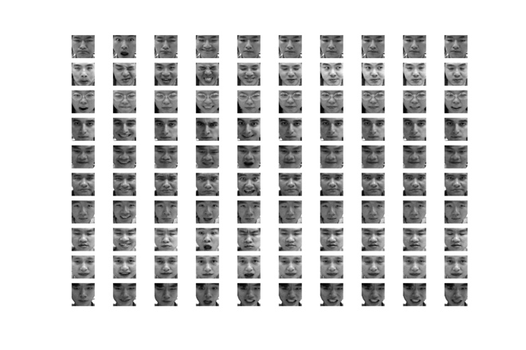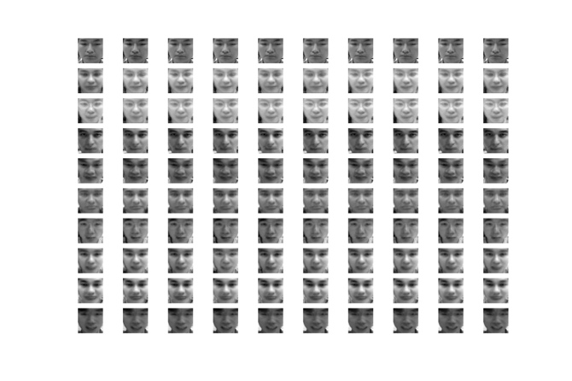

1.3. Dataset 中前 10 個人的前 10 張照片投影到 top k eigenfaces 時就可以達到 < 1% 的 reconstruction error.

答： (回答 k 是多少)

59

2.1. 使用 word2vec toolkit 的各個參數的值與其意義:

答：

***word2vec.word2phrase('./Book5TheOrderOfThePhoenix/all.txt', './Book5TheOrderOfThePhoenix/all-phrases', verbose=True)***

word2phrase: 將 text file 轉成詞彙 (phrase) 檔，形成更好的 input 給 word2vec

第一個參數（train）：要被訓練的 text file 位址

第二個參數 （output）：要儲存的詞彙 (phrase) 檔位址

第三個參數 （verbose）: 程式執行時是否顯示資訊

***word2vec.word2vec('./Book5TheOrderOfThePhoenix/all-phrases', './Book5TheOrderOfThePhoenix/all.bin', size=w2v_size, verbose=True)***

word2vec: 訓練 text file / 詞彙 (phrase) 檔，得到 model

第一個參數（train）：要被訓練的 text file / 詞彙 (phrase) 位址

第二個參數 （output）：要儲存的word vectors binary 檔位址

第三個參數 （size）: 要形成的 word vector 的長度

第四個參數 （verbose）: 程式執行時是否顯示資訊

***w2v_model = word2vec.load('./Book5TheOrderOfThePhoenix/all.bin')***

word2vec.load: 載入 word to vectors 的 model

第一個參數：word2vec model binary 檔位置

***w2v_model.vocab***

vocab: array，儲存各個單詞彙，對應到 w2v_model.vectors

array(['</s>', 'the', 'and', ..., 'thing:', 'neared', 'appear,'],

dtype='<U78')

***w2v_model.vectors***

vector: array，儲存各個單詞彙的 word vectors，對應到 w2v_model.vocab

array([[ 0.04332093, 0.04783104, -0.04145478, ..., 0.0383517 ,

0.00421121, 0.02781213],

...,

[ 0.00882514, -0.04131756, 0.00608916, ..., 0.04523514,

-0.02729767, -0.03263131]])

2.2. 將 word2vec 的結果投影到 2 維的圖:

答： (圖)

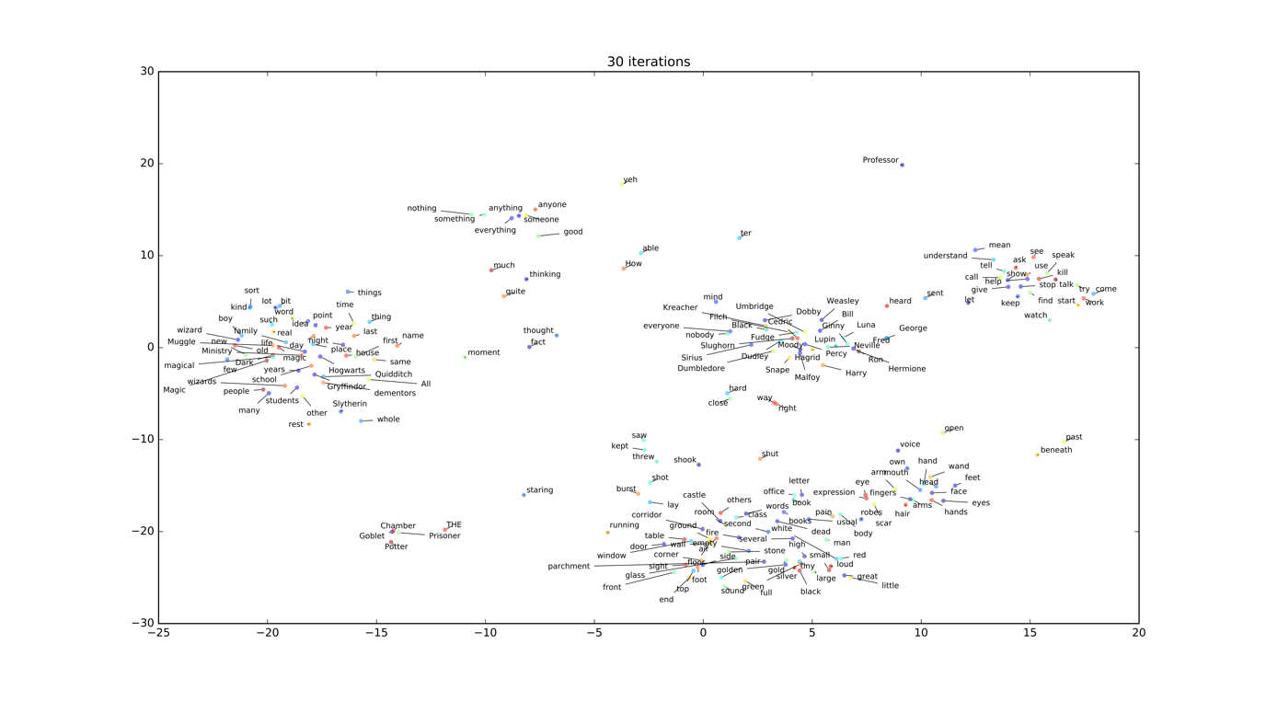

2.3. 從上題視覺化的圖中觀察到了什麼？

答：

可以看到有很明顯的分群。

最右邊那一群來看，可以看出是動詞類的被分再一起了。

中間稍微偏右的那一群則是由人名、主詞所構成的一群。

最下方那一群可以分三小群來看。

以 x 軸來分，

[-5,0]: 房間、屋子、構造物為主的一群

[0,10]: 形容詞

[10,15]: 人體部位和特徵

最左邊那一群稍微雜亂，但還是看得出一些端倪，像是 day 和 night 靠很近，new 和 old 也靠很近。

3.1. 請詳加解釋你估計原始維度的原理、合理性，這方法的通用性如何？

答：

***knbrs = NearestNeighbors(n_neighbors=200, algorithm='ball_tree').fit(data)***

運用了 NearestNeighbors 來做，將 n_nighbor 設 200，algorithm 使用 ball_tree，將原本的資料餵進去。

因為原本的維度是 100 ，比較大而不適合用 kd_tree，所以用ball_tree

之後從中取 3 點，用 svd 算出他們的 singular eigenvalues，再將其作為 input data 餵給 SVR。

svr = SVR(C=1)

svr.fit(X, y)

其中 y 是取 log(dim)，這樣直接train 出來會有比較好的結果。

3.2. 將你的方法做在 hand rotation sequence datatset 上得到什麼結果？合理嗎？請討論之。

答：